关于变更蔡广活、蔡广就、蔡广业、区树德粤（2020）中山市不动产权第0000557号、粤（2020）中山市不动产权第0000558号、粤（2020）中山市不动产权第0000559号、粤（2020）中山市不动产权第0000560号
用地规划条件公示的通告
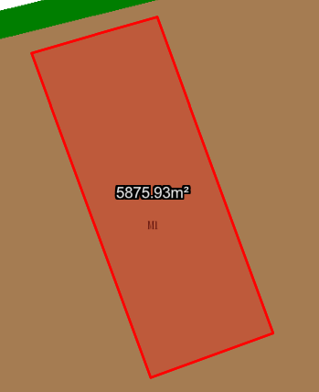
用地位置示意图

不动产权证号为粤（2020）中山市不动产权第0000557号、粤（2020）中山市不动产权第0000558号、粤（2020）中山市不动产权第0000559号、粤（2020）中山市不动产权第0000560号用地位于中山市横栏镇环镇北路46号，用地面积为5875.90平方米，土地来源（用途）为国有出让工业用地，土地使用权人为蔡广活、蔡广就、蔡广业、区树德，现土地使用权人申请变更该宗用地规划条件。
我局已受理其申请，根据公开、公平、公正原则，现对该宗地规划条件变更进行公示，公示如下：
该用地出让指标为：容积率1.5以下，建筑密度30%以下，其余无约定。
该用地在总规中为可建设用地，在土规中为可建设用地，在横栏镇工业用地规划条件论证报告中的B02-4地块，规划用地功能为一类工业用地，用地规划指标：容积率1.5-3.5，建筑密度35%-60%，绿地率10%-15%，建筑限高：生产性建筑高度≤50 米，配套设施建筑高度≤100米，需配置建筑面积≥40平方米10KV开关站5个。
依据横栏镇工业用地规划条件论证报告，用地规划条件指标变更为：
用地性质：一类工业用地
容积率：1.5-3.5； 建筑密度：35%-60%；
绿地率：10%-15%； 建筑限高：生产性建筑高度≤50 米，配套设施建筑高度≤100米。
需配置建筑面积≥40平方米10KV开关站1个。
根据《中华人民共和国城乡规划法》相关规定，现就该事项予以公示，公示时间为公示通告发布开始为期十天。在公示期内如对上述事项有意见或建议，请使用真实姓名及联系方式，以书面形式反馈到以下地址：中山市小榄镇民安中路138号中山市自然资源局第二分局，逾期视为无异议。
联系人：蒋小姐 联系电话：87611788

中山市自然资源局第二分局

